镇*字〔2018〕**号 签发人：秦高晋

**镇安县总工会**

**关于县工会2017年部门决算公开的报告**

镇安县财政局：

一、部门主要职责

镇安县总工会为副县级社会团体单位，在党委领导下的职工自愿结合的工人阶级群众组织，是党联系职工群众的桥梁和纽带，是全员职工代表大会的办事机构，部门主要职责是：

1、加强职工教育，做好职工的思想政治工作，提高广大职工的政治素质，为改革、发展、稳定奠定坚实的思想基础。

2、积极开展“源头”参与，维护职工合法权益，检查和监督劳动保护条例的实施，维护职工的安全与健康。实施送温暖工程，搞好困难职工和劳模的走访慰问送温暖活动。

3、加强企业民主管理工作，推行平等协商签订集体合同和“厂务公开”制度，维护职工的民主权利，推动党的全心全意依靠工人阶级方针的贯彻落实。

4、建立健全工会组织，加强各级工会的组织建设，特别是新经济组织和非公有制企业的工会组织建设，确保职工队伍的稳定。

5、组织和动员职工开展劳动竞赛和合理化建议活动，调动广大职工的生产积极性和创造性，为全县经济建设充分发挥工人阶级主力军的作用。

6、建设职工之家，在各基层工会积极开展创建“模范职工之家”活动，并组织职工开展积极向上的文体活动。活跃职工文化生活，促进精神文明建设。

7、按照党和国家的政策规定，认真做好职工群众来信来访的接待和处理工作，密切与职工群众的联系。

8、贯彻党和政府及上级工会有关财务工作的方针政策，收好、管好、用好工会经费。加强女职工工作，维护女职工合法权益和特殊利益。

9、完成县委、县政府安排的中心工作任务和上级工会交办的其它工作任务。

二、2017年度部门工作完成情况

2017年，总工会紧紧围绕县委十八届二次全会及市总三届五次全会布置的重点工作和追赶超越暨五大攻坚战工作任务，聚力脱贫攻坚，扎实开展了工会的各项工作，现将工作情况总结如下：

1、全面履职，有序推进，充分发挥工会组织的职能作用。

一是深入学习宣传贯彻党的十八届六中全会、十九大精神和习近平新时代中国特色社会主义思想的新理论。

二是深入开展“劳模年”活动。

三是以“五送”为载体，不断提升精准帮扶工作水平，助力脱贫攻坚。

四是以强身健体为目的，组织开展积极健康的文体活动。

五是以“三项机制”为载体，全面提升工会干部队伍素质。

六是落实市总重点工作暨助力脱贫攻坚观摩推进会部署，推进基层工会阵地建设。

2、集中精力，攻坚克难，包村扶贫取得新的进展。

一是高度重视、加强力量、形成合力。

二是制定规划、完善制度、严格考核。

三是入户调查、精准识别、数据清洗、完善档案。

四是抓项目，促产业，垫实村域发展基础。

五是确保如期完成脱贫攻坚年度脱贫计划。一年来总工会采取有效措施， 2017年双河村已有刘声康、刘声清和郑宝全等13户50人如期退出贫困户序列。

2017年，县总工会有效完成了县委、县政府和市总工会各项工作任务，被市总工会授予“2016年度商洛市工会工作先进单位”荣誉称号，这些都充分体现了各级领导对工会工作的支持、肯定与期望。

三、部门决算单位构成

2017年镇安县总工会部门决算公开的单位构成为：镇安县总工会本级。

即纳入本部门2017年部门决算公开范围的单位共有1个，包括：

|  |  |
| --- | --- |
| 序号 | 单位名称 |
| 1 | 镇安县总工会（本级） |

四、部门人员情况说明

截止2017年底，本部门人员编制9人，其中行政编制9人、事业编制0人；实有人员9人，其中行政9人、事业0人。单位管理的离退休人员9人。

1. 部门决算收支情况说明

（一）2017年度收入支出总体情况说明

1、2017年度收入总计428.05万元，支出总计428.05万元；较2016年收支总计517.32万元，减少了89.27万元；主要是2017年工会项目资金较2016年有所减少，如工会组织机构建设项目较上年都有所减少。

2、2017年收入总计428.05万元（可采用图表进行辅助说明）。包括：

1. 公共预算财政拨款收入410.74万元，为市级财政当年拨付的公共预算资金财政拨款。

（2）政府性基金预算财政拨款0.00万元。

（3）上年结转和结余17.31万元，为以前年度尚未列支，结转到本年仍按原规定用途继续使用的资金。

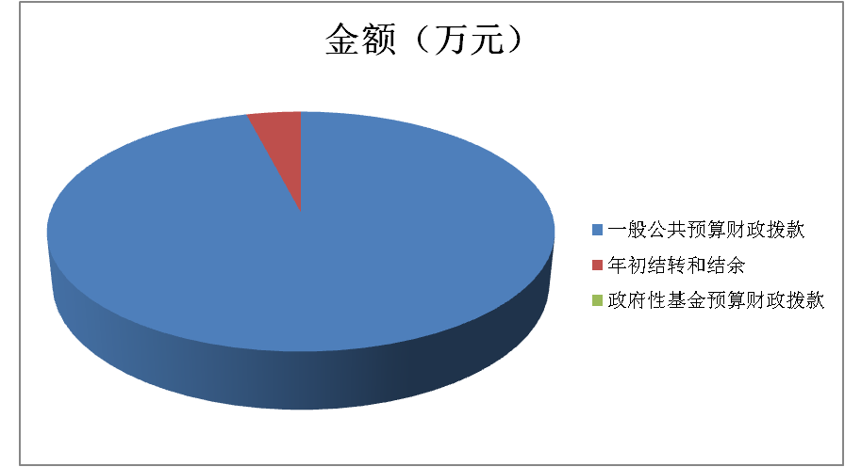

3、本年支出总计428.05万元（可采用图表进行辅助说明）。包括：

（1）基本支出123.85万元，主要是为保障工会部门机构正常运转、完成日常工作任务而发生的各项支出。其中：工资福利支出71.83万元，对个人和家庭的补助支出27.68万元，商品和服务支出24.34万元。

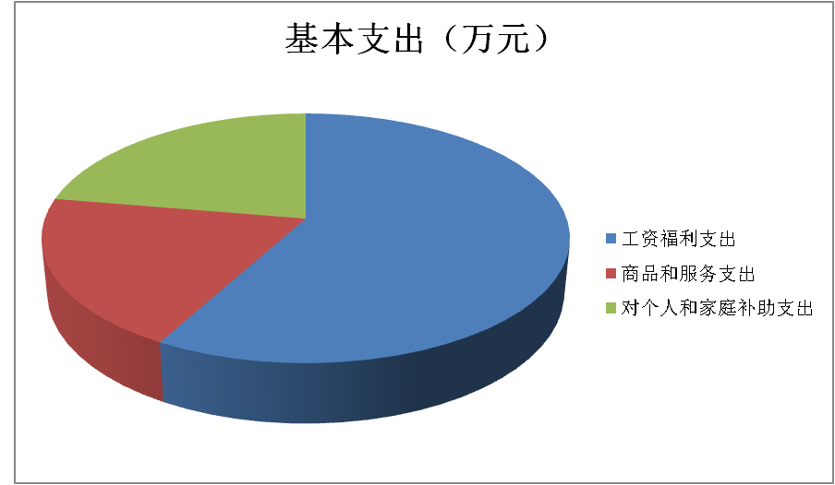

1. 项目支出300万元，主要是为完成特定工作任务或事业发展目标，在基本支出之外发生的支出，指工会事务等工作经费300万元。

（3）年末结转和结余4.20万元，主要是本年度及以前年度预算安排、因客观条件发生变化无法按原计划实施，需延迟到以后年度按原规定用途继续使用的资金。

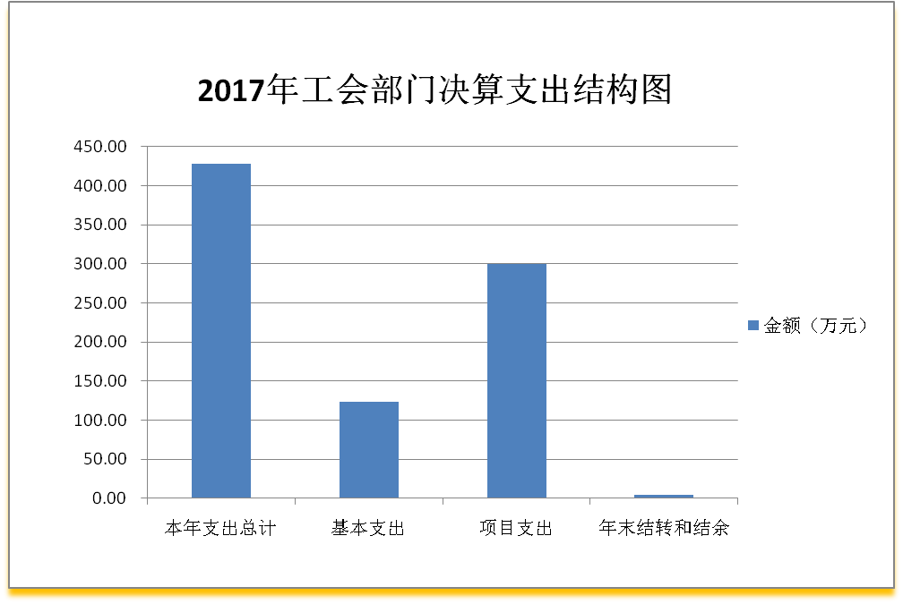

（二）2017年度财政拨款收入支出总体情况说明

1、2017年度财政拨款收入总计428.05万元，财政拨款支出总计428.05万元；较2016年财政收支总计517.32万元，减少了89.27万元；主要是2017年工会项目资金较2016年有所减少，如工会组织机构建设项目较上年都有所减少。

2、2017年一般公共预算财政拨款支出合计423.85万元。按政府功能分类科目列项，支出具体内容如下：

|  |  |  |  |  |
| --- | --- | --- | --- | --- |
| **（二）公共预算财政拨款支出决算表** | | | | |
| 单位：万元 | | | | |
| 支出功能分类 | | 合计 | 基本支出 | 项目支出 |
| 科目编码 | 科目名称 |
| 合 计 | | 423.85 | 123.85 | 300.00 |
| 201 | 一般公共服务支出 | 423.85 | 123.85 |  |
| 20129 | 行政运行 | 106.54 | 106.54 |  |
| 2012999 | 其他群众团体事务支出 | 317.31 | 17.31 | 300.00 |

3、一般公共预算财政拨款基本支出123.85万元。其中：人员经费99.51万元，含工资福利支出71.83万元、对个人和家庭的补助支出27.68万元；公用经费24.34万元，指商品和服务支出。

4、政府性基金财政拨款收支情况说明

本年度政府性基金财政拨款收支总计0.00万元。

（三）2017年度“三公”经费、培训费及会议费支出情况说明

1、“三公”经费财政拨款支出总体情况说明。

2017年度一般公共预算财政拨款安排的“三公”经费支出总计0.56万元；其中：公务接待费0.56万元，公务用车运行维护费0.00万元，比上年0.85万元减少了0.29万元。公务接待费较上年有所减少。

2017年无因公出国（境）团组事项。2017年本部门公务接待费0.56万元，日常工作共接待22次、176人。2017年公务用车保有0辆。

1. 培训费支出决算1.20万元。与上年基本相同。

3、会议费支出决算0.60万元，为省市级在我县召开的工会工作会议费用。会议费与上年基本相同。

六、2017年部门绩效管理情况说明

**1、开展了绩效管理的部门（单位）：**镇安县总工会部门， 2017年本部门对专项业务经费项目开展了绩效自评，涉及一般公共预算当年拨款300.00万元。

**2、末开展绩效管理的部门（单位）：**无

七、其他重要事项的情况说明

（一）机关、单位运行经费支出情况。

2017年机关运行经费24.34万元。指为保障工会单位运行用于购买货物和服务的各项公用经费，包括办公及印刷费、邮电费、差旅费、会议费、福利费、日常维修费、专用材料及办公用房水电费、办公用房取暖费、办公用房物业管理费及其他费用。较2016年35.99万元减少了11.65万元，原因是降低了日常公用支出。

（二）政府采购支出情况。

2017年本部门政府采购支出总额共2.60万元，其中政府采购货物类支出2.60万元、政府采购服务类支出0.00万元、政府采购工程类支出0.00万元。 2017年工会部门严格遵守政府采购法规政策 ，按规定办理采购事项--扶贫及办公设备2.60万元。

（三）国有资产占用及购置情况说明

截至2017年末，本部门所属单位共有车辆0辆；单价20万元以上的通用设备0台（套）；单价50万元以上的通用设备0台（套）。2017年当年购置车辆0辆；购置单价20万元以上的设备0台（套）；购置单价50万元以上的通用设备0台（套）。

八、专业名词解释

1、基本支出：指为保障机构正常运转、完成日常工作任务而发生的各项支出。

2、项目支出：指单位为完成特定的行政工作任务或事业发展目标所发生的各项支出。

3、“三公”经费：指部门使用一般公共预算财政拨款安排的因公出国（境）费、公务用车购置及运行费和公务接待费支出。

4、机关运行经费：指行政单位和参照公务员法管理的事业单位使用一般公共预算财政拨款安排的日常公用经费支出。

5、中国工会代表大会

工会的最高领导机关，是工会的全国代表大会和它所产生的中华全国总工会执行委员会。中国工会全国代表大会，每五年举行一次，由中华全国总工会执行委员会召集。在特殊情况下，由中华全国总工会执行委员会主席团提议，经执行委员会全体会议通过，可以提前或者延期举行。代表名额和代表选举办法由中华全国总工会决定。

中国工会全国代表大会的职权是：审议和批准中华全国总工会执行委员会的工作报告。审议和批准中华全国总工会执行委员会的经费收支情况报告和经费审查委员会的工作报告。修改中国工会章程。选举中华全国总工会执行委员会和经费审查委员会。

镇安县总工会

2018年9月16日

镇安县总工会办公室 2018年9月16日印发